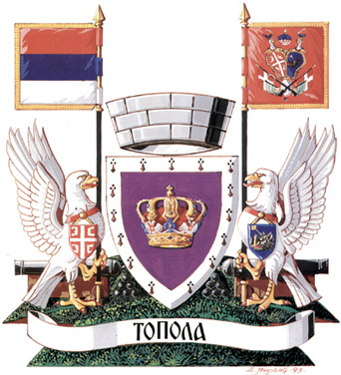

ОПШТИНСКА УПРАВА ОПШТИНЕ ТОПОЛА

ОДЕЉЕЊЕ ЗА ОПШТУ УПРАВУ

ЗАХТЕВ ЗА ИЗДАВАЊЕ УВЕРЕЊА О ДРЖАВЉАНСТВУ

1. Подаци о лицу које подноси захтев:
Име и презиме
Место, улица и број
Контакт телефон

2. Подаци о лицу за које се подноси захтев:

МАТИЧНИ БРОЈ (ЈМБГ)

Име и презиме__________________________________________________________

Датум рођења__________________место рођења_____________________________

име оца__________________________, име мајке_____________________________.

Чињенице о мом држављанству уписане су у књизи држављана

(општина и матично подручје)______________________________________________
_______________________________________________________________________

Уверење ми је потребно ради____________________________________________

Републичка административна такса: 610,00 дин.
Текући рачун: 840-742221843-57
Модел: 97 позив на број: 86-101

Таксу у износу од _______,00 динара плаћам

Без наплате таксе по члану _______ЗОАТ-а.

У _________________,

Датум: _________ 201_.године.

ПОДНОСИЛАЦ ЗАХТЕВА

_____________________________
(потпис)

